INCLUDEPICTURE "C:\\Users\\Administrator\\AppData\\Roaming\\Tencent\\Users\\65211241\\QQ\\WinTemp\\RichOle\\{1ACWT08H4$()$)A3XB`%GV.png" \* MERGEFORMATINET INCLUDEPICTURE "C:\\Users\\Administrator\\AppData\\Roaming\\Tencent\\Users\\65211241\\QQ\\WinTemp\\RichOle\\{1ACWT08H4$()$)A3XB`%GV.png" \* MERGEFORMATINET INCLUDEPICTURE "C:\\Users\\Administrator\\AppData\\Roaming\\Tencent\\Users\\65211241\\QQ\\WinTemp\\RichOle\\{1ACWT08H4$()$)A3XB`%GV.png" \* MERGEFORMATINET 

本科生毕业论文（设计）
翻译原文及译文

题目：Time-Efficient Maze Routing Algorithms
on Reconfigurable Mesh Architectures

作 者 单 位 计算机科学学院
作 者 姓 名 张丹玉
专 业 班 级 软件工程1202

并行与分布式计算杂志 44,133-140(1997)
论文序号PC971353
可重构网格系统上的高效迷宫路径算法
F. Ercal¹ and H. C. Lee²
计算机科学系和智能系统中心，密苏里罗拉大学，罗拉，密苏里 65401
路径问题是超大规模集成电路设计中研究最为广泛的问题之一。迷宫路径算法被用在超大规模集成电路布线和机器人路径规划中。大多数基于C. Y. Lee (1961,IRE Trans. Electron. Comput. (9),346-365)的并行迷宫路径算法的效率是较低的。在本文，我们提出高效的算法来解决可重构网格系统上的迷宫路径问题。提出的常数时间算法包括：(i)测试两个终端之间特定类型的路径的存在性，(ii)寻找一条绝对最短路径(ASP)和一条最短双向路径(SDP)。另外，提出一种快速寻找单一最短路径(SSP)的算法。仿真结果表明，随机的两个单元格之间存在的大部分最短路径均属于本文研究的范畴。© 1997 学术出版社

- 介绍
处理器之间通信的成本至关重要的影响着并行算法的效率。就像算法要求的那样，可重构网格系统通过允许动态的改变网络拓扑来提供处理器间通信所必需的效率和灵活性。由于超大规模集成电路技术的进步已经有望制造这种芯片。近年来，研究人员对为这样的体系结构设计高效的算法表现出逐渐增长的兴趣。
迷宫路径问题可以简单地定义为寻找两个终端接着的非阻挡的小区中的网格之间的最短路径(见图1)。超大规模集成电路路径和机器人路径规划是迷宫路径算法的两个重要应用。李的算法对迷宫路径选择来说是最流行的顺序算法，并且在最坏的情况下一个N×N维的迷宫中运行时为O(N²)。许多李的算法的并行版本已被提出。由于在李的算法中波前扩张是有顺序的，所提出的并行算法的效率是有限的。由于可重构网格架构的拓扑结构和所具有的可重构性，能成为有效地解决具有某些限制条件的迷宫寻路问题的优秀解决方案。
本文组织如下。第2节给出一些本文中使用的基本术语和定义，并引入可重构网格架构模型。第3节介绍了二维迷宫路径问题的几种常数时间的算法。第4节给出了另一种省时高效的算法来找出两个终端之间的唯一可用的路径。第5节给出了显示不同类型的路径的模拟结果，随后是结论部分。
- 预备
  - 基本定义及命题
定义2.1. 两个小单元格之间的曼哈顿距离，给定a和b，其坐标分别为(x_{a},y_{a})和(x_{b},y_{b})，其曼哈顿距离定义为：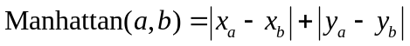。
定义2.2. 给定一个N×N单元的迷宫，源单元S=(x_{s},y_{s})与目标单元T=(x_{t},y_{t})，具有ST作为其对角线并叫做S-T矩形。
定义2.3. 一对单元S和T之间的路径称为S和T之间的绝对最短路径(记为ASP(S,T))当且仅当该路径的长度等于Manhattan(S,T)。
图示1a和1b分别给出一条绝对最短路径(ASP(S,T))和关于终端S，T之间的S-T矩形。根据这些定义，我们可以证明以下命题:
命题2.1. 如图1b中所示，如果由源单元S=(x_{s},y_{s})和目标单元T=(x_{t},y_{t})，所定义的矩形区域内无阻碍单元，则有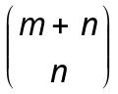条不同的绝对最短路径(ASP)，其中m=|x_{t}-x_{s}|，n=|y_{t}-y_{s}|。
证明：为简单起见，我们假设T位于S的东南方向，如图1b。任意一条从S到T的绝对最短路径的长度是(m+n)，并可用“→”和“↓”箭头形式来定义该路径中的每一跳（参照在图1b中P1的示例）。定义中的任意路径，都将有n个“→”和m个“↓”。n个“→”（同样，m个“↓”）的每个不同排列位置都代表了一条新的绝对最短路径。因此，在S和T之间存在条相异的潜在绝对最短路径。
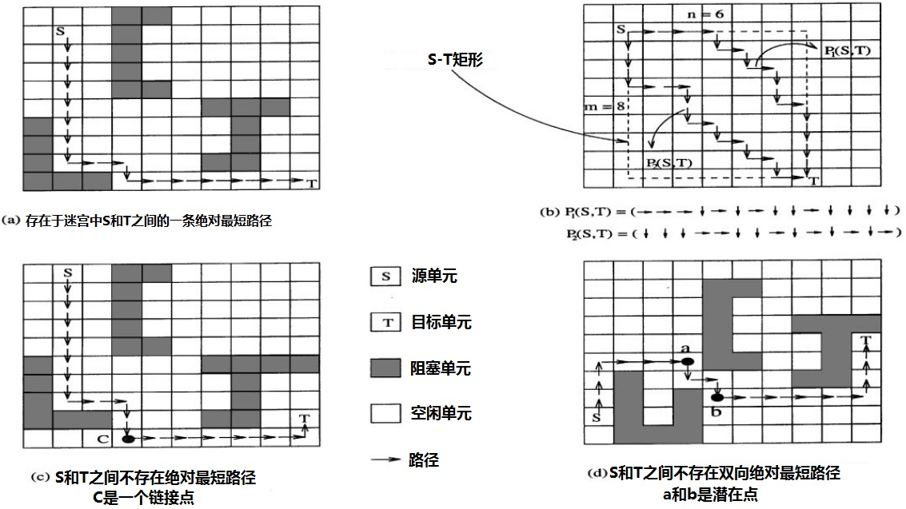
图1: 具有不同阻塞块的迷宫
命题 2.2. 一条ASP(S,T)路径上的单元区不能位于S-T矩形区域外。
证明：不失一般性的，我们假定T位于S的东南方，如图1b。任意ASP(S,T)的长度是(m+n)，并恰好可以用n个“→”和m个“↓”的形式来定义。无论n个“→”和m个“↓”箭头的位置如何，它们不能在S-T矩形之外；即所有的绝对最短路径单元将会在S-T矩形的内部或边界位置。
2.2. 可重构网格模型
本文中提出了几种相似的可重构网格(RMESH)架构。本文提出的算法使用二维定向RMESH模型，如图2。在该模型中，每个处理单元具有对应于可独立设置相应邻居的隔离输入输出端口。此模型的一些重要特点如下：
1.二维可重构网格是一个N×N的处理单元阵列，其链接在一个标准网状拓扑中。一个处理单元的索引是2元组(i,j)，其中行索引：0≤i≤N-1，列索引：0≤j≤N-1。
2.每个处理单元具有四组端口，其连接到与它在同一平面的四个最近邻居，如图2。{E_{i}, S_{i}, W_{i}, N_{i}}分别表示一组来自东、南、西、北方邻居的输入端口。{E_{o}, S_{o}, W_{o}, N_{o}}分别是到东、南、西、北方邻居的输出端口。一个处理单元的输入端口的任意组合可以被连接到输出端口的任意组合。此特性允许多条总线通过一个特定的处理单元。
3.输出端口不能读取总线，输入端口不能写到总线上。处理单元之间的数据仅能从输出端口移动到输入端口。
4.当且仅当输入(输出)端口和相应的输出(输入)端口被同时关闭时建立一条连接。
5.一个子网仅有一个处理器能在任何时间写总线上的数据。在单位时间内，方向性总线上的数据能被每个可从源处理单元通过子网定义的有向连接可达的处理单元读取。
连接到同一总线上的处理单元内的端口列表将表示在{ }括号内。例如，当我们说，“一个处理器设置它的{X_{i}，Y_{i}，Z_{o}}端口闭合，”它意味着输入端口X_{i}和Y_{i}以及输出端口Z_{o}被启用并连接到相同的总线的处理单元内。如图2b所示，处理器设置其{N_{i}，W_{i}，S_{o}，E_{o}}端口闭合的情况。根据这样的配置，由处理器S写在总线上的数据能被处理器X和T读到，但不能被处理器Y读到。类似的，如果处理器Y在总线上写数据，数据将仅能被T接收但不能被S或X接收。
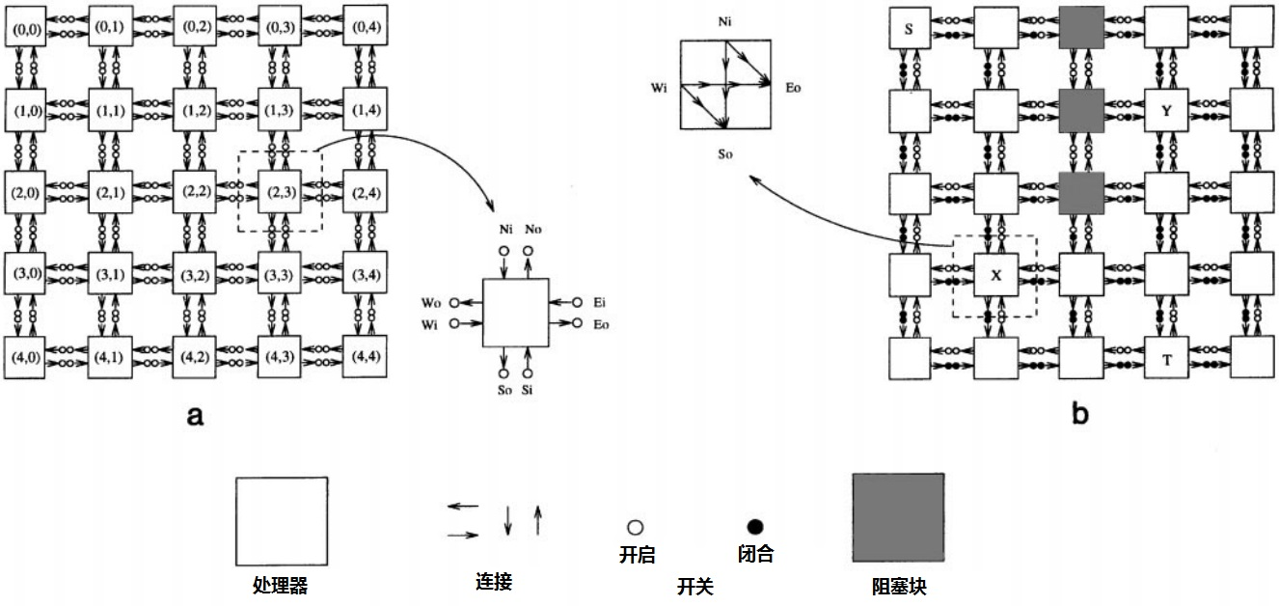
图2: 一个有5×5处理器的可重构网格
- 常数时间算法
本节提出了两个主要的算法以及它们的相关定义:(i) 寻找两个终端S和T之间的一条绝对最短路径；(ii) 寻找S和T之间的一条最短双向路径。这两种算法以常数时间运行在一个N×N可重构网格上。
3.1. 寻找一条绝对最短路径
首先，我们会给出一个算法来检查S和T之间是否存在路径。
算法 3.1(确定从S到T的路径的存在性)。
第一步：【形成一个仅包含非阻碍单元的子网】所有的阻碍处理单元(那些处理单元表示一个阻断迷宫小区)禁用它们所有的输入和输出端口。剩余的处理单元(未封端的)启用它们所有的输入和输出端口。
第二步：源处理单元(代表S)在总线上广播一个特定信号(s)，并且其他所有的处理单元包括目标处理单元(T)读取总线。如果T接收到信号s，则表明S和T之间存在一条路径。
因为算法3.1中的所有步骤可以以恒定的时间进行，所以检查一个迷宫上的两个终端之间的路径存在性所需运行时为O(1)。一旦我们验证了源和目标单元之间存在一条路径，我们进而可以寻找到所有可用路径中最短的一条。尽我们所知，还没有常数时间算法用来找到可重构网格上的最短路径。在这项研究中，我们试图在常数时间内找到某些类别的最短路径。换句话说，如果该最短路径符合某个特定的定义，我们的算法能够在可重构网格架构上以常数时间找到它。否则，我们不保证一个常数时间算法来确定两个终端之间的最短路径。首先，我们将描述一个算法来寻找绝对最短路径可达的点，进而以此算法找到一条绝对最短路径。
定义 3.1. 给定一个N×N单元的迷宫和一个单元Y，如果存在一条绝对最短路径ASP(Y,X)，则X称为Y的一个绝对最短路径可达点(ARP)。
算法 3.2. (寻找ARP:寻找单元Z的所有绝对最短路径可达点(ARPs))。
第一步：Z向所有的处理单元广播它自己的坐标(x_{z},y_{z})，并且它们记录其坐标。
第二步：【组成特殊的定向子网】每一个非阻碍处理单元执行如下：
情况1:如果x_{z}≤x_{i}且y_{z}≤y_{i}，然后设置{N_{i}，W_{i}，S_{o}，E_{o}}闭合。
情况2:如果x_{z}≤x_{i}且y_{z}>y_{i}，然后设置{N_{i}，E_{i}，S_{o}，W_{o}}闭合。
情况3:如果x_{z}>x_{i}且y_{z}≤y_{i}，然后设置{S_{i}，W_{i}，N_{o}，E_{o}}闭合。
情况4:如果x_{z}>x_{i}且y_{z}>y_{i}，然后设置{S_{i}，E_{i}，N_{o}，W_{o}}闭合。
所有阻碍的处理单元打开它们所有的开关。
第三步：Z在总线上广播一个特定信号z，其他的所有处理单元读取总线。
第四步：接收到信号z的那些处理单元将自己标记为Z的绝对最短路径可达点(ARP)。
下面的论点紧跟算法3.2。
论点3.1. 可重构网格架构上的源单元S(x_{s},y_{s})和目标单元T(x_{t},y_{t})之间的一条绝对最短路径可以在O(1)时间内确定是否存在。
证明: 可以使用算法3.2轻易的确定源单元(S)和目标单元(T)之间的是否存在一条绝对最短路径，如果T是S的一个绝对最短路径可达点并检查它。在可重构网格架构上算法3.2的运行时为O(1)同样很清楚。因此，我们只需要证明算法3.2是正确的。如果我们仅用如图1b所示的箭头表示一条绝对最短路径，那么没有两个方向相反的箭头(如“↑”和“↓)能同时存在于它定义的路径中。否则它不可能是一条绝对最短路径。这个结果在两个方向上都行得通。换句话说，如果没有两个相对的箭头存在于一条路径定义中，它代表一条绝对最短路径。现在，我们通过如下两个结论来证明该论点:(a)如果T接收到由S发出的信号，则S和T之间至少存在一条绝对最短路径；(b)如果S和T之间存在一条绝对最短路径，则T保证能接收到由S发送的信号。
证明(a)：在算法3.2中，输入/输出开关以只有两种类型的箭头(不是相反的)出现在整个可重构网格网络中的方式设置。如果T接收由S发出的信号，则必须至少有一条从S到T的有向路径。因为这种定义下的任何路径不能包含两个相反的箭头，它应该是一条绝对最短路径。
证明(b)：如果S和T之间存在一条绝对最短路径，则它可以由一个或两个在T方向的箭头类型表示。在算法3.2中，开关设置成这样的方式，始发自S的输出箭头(至多两个)总是指向T的方位，并且在相同的方向始终如一的移动。换句话说，整个子网中仅使用这些类型的箭头。由于每条在原始迷宫中使用这些类型的箭头形成的路径将会是由整个可重构网格处理单元形成的子网的子集，T单元可由S到达。如果不存在这样的路径(参见图1c)，由S发出的信号将不会被T接收到。因此，当且仅当存在至少一条从S到T的绝对最短路径时，始发自S的信号才会到达T。
如果T接收到由S发出的信号，表明它们之间至少存在一条绝对最短路径。一般情况下，从S通向T的绝对最短路径数超过一条。在下文中，我们描述了一种算法来标记单元是属于很多潜在绝对最短路径中的哪条特定的绝对最短路径:
算法3.3. (确定其中一条绝对最短路径)。 不失一般性的，我们假定x_{s}≤x_{t}且y_{s}>y_{t}，(算法3.2中的情况1)。
第一步：执行两次算法3.2以确定S和T的绝对最短路径可达点。让SetASP(绝对最短路径的集合)代表S和T之间的绝对最短路径可达点的处理单元集合。如果T不是S的一个绝对最短路径可达点，则报告“S和T之间不存在绝对最短路径”并退出程序。
第二步：【检查邻居】处理单元和其邻居通信以确定它们是否在SetASP中。
第三步：启用每一个SetASP中处理单元的输入端口N_{i}和W_{i}以及E_{o}或S_{o}中的一个输出端口，使得启用的端口连接到SetASP中的处理单元。如果这两个输出端口都合适，随机选择其中一个。请注意，对于每一个在SetASP中的处理单元(T除外)，将至少有一个如上的邻居。其结果是，SetASP中的处理单元的端口开关可设置为{N_{i}，W_{i}， E_{o}}或{N_{i}，W_{i}，S_{o}}。T的前继将仅由T作为后继。
第四步：S在子网上广播信号s时，那些接收信号s的处理单元形成一条独特的绝对最短路径。
连同算法3.3，可证明以下定理。
定理3.1. 在尺寸为N×N的迷宫中，如果在S(x_{s},y_{s})和T(x_{t},y_{t})之间存在一条或多条绝对最短路径(ASPs)，那么一个尺寸为N×N的可重构网格上的一条绝对最短路径上的单元可在O(1)内被识别。
证明：该定理由以下两个事实得出：(i)可在O(1)内测试出一条绝对最短路径的存在性；(ii)算法3.3以时间复杂度O(1)正确运行。我们已经证明了(i)。为了证明(ii)，我们需要证明算法3.3在时间O(1)内确定S和T的一条特定路径的长度等于Manhattan(S,T)。由命题2.2知，SetASP中的所有单元均在S-T矩形内。根据第三步，S连接到一个单一的后继并且做SetASP中的处理器，且仅允许向东(“→”s)和向南(“↓”s)的连接。由于改路径不会在S-T矩形外，如果我们从处理器S出发沿着启用的开关，我们必然经过Manhattan(S,T)步到达处理器T。这会形成与算法3.3中的第四步中接收到S的信号的处理器相同的路径。显然，经第四步形成的路径是唯一的。为了以反证法证明这一点，先假定相反的，即存在多条路径。在此情况下，该路径中存在一个连接到两个后继的处理器，这与算法3.3中第三步的开关设置相矛盾。因此，该路径是唯一的并且其长度为Manhattan(S,T)。显然，算法3.3的时间复杂度为O(1)。
3.2. 最短双向路径(SDP)
由于迷宫被障碍块阻塞，使得寻找两个给定终端间的绝对最短路径更加困难(见表1)。在此情况下，我们可能找到一条最短路径但非绝对最短路径。在一般情况下，任意路径可以认为是一条或多条绝对最短路径的组合。当路径是经由两条绝对最短路径组合而成时发生一个特殊情况(见图1c)。这种路径称之为双向路径，正式定义如下：
定义3.2. 给定两个单元S和T间的一条路径，如果该路径包含单元c(i,j)使得c恰好将该路径分成两条绝对最短路径，ASP(S,c)和ASP(c,T)。那么S和T之间的一个绝对最短路径可达点c(i,j)称为一个链接点(AP)。所有双向路径中最短的称之为最短双向路径(SDP)。如果SDP(S,T)是S和T之间一条可用的最短路径，则它叫做双向绝对最短路径(DASP)。
表1 一个40×40迷宫上路径和阻塞块的百分比的对比
阻塞块% | ASP | DASP | PolyPath | ASP+DASP
10 | 76.6 | 20.4 | 3.0 | 97.0
20 | 52.2 | 32.6 | 15.2 | 84.8
30 | 43.4 | 27.6 | 29.0 | 71.0
40 | 33.6 | 29.0 | 37.4 | 62.6
图1c展示了S和T之间的双向路径DP(S,T)，同时也是一条双向绝对最短路径DASP(S,T)。显然，DP(S,T)的长度(记作|DP(S,T)|为(Manhattan(S,c)+Manhatan(c,T))。根据上述定义可得，任意一条绝对最短路径是一条特殊的双向路径。这可以轻易证得，如果|DP(S,T)|>Manhattan(S,T)，则链接点(AP) c一定位于S-T矩形区域外。现考查一个链接点c，其到S-T矩形的距离为i，如图3所示。任意双向路径DP(S,T)，其中c为满足关系|DP(S,T)|=m+n+2i的链接点，且m和n为S-T矩形的高和宽。现在我们给出DPi(图4)和APCi(图5)的定义。
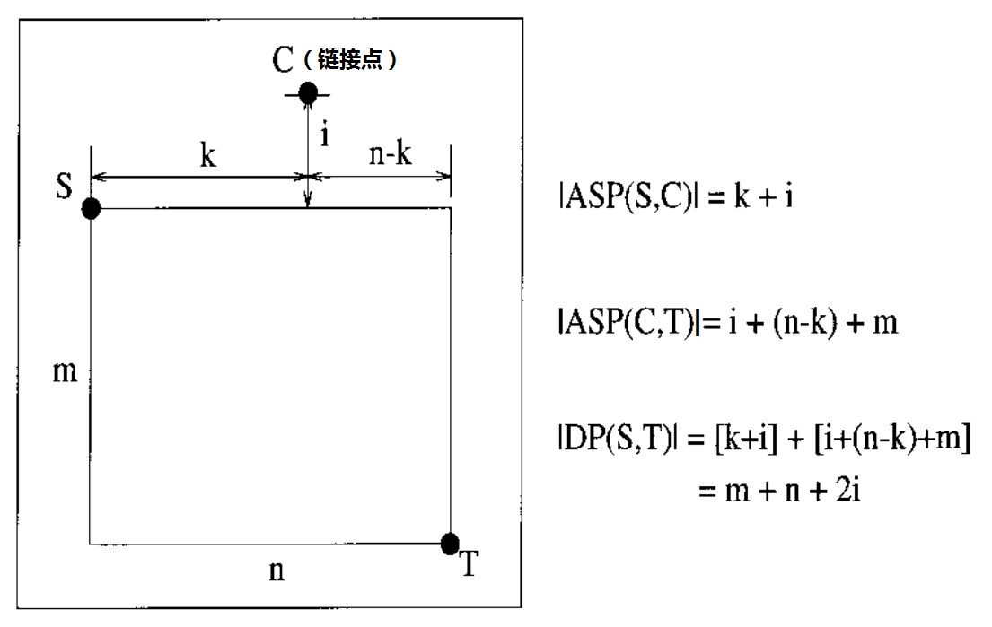
图3: 计算 |DP(S,T)|
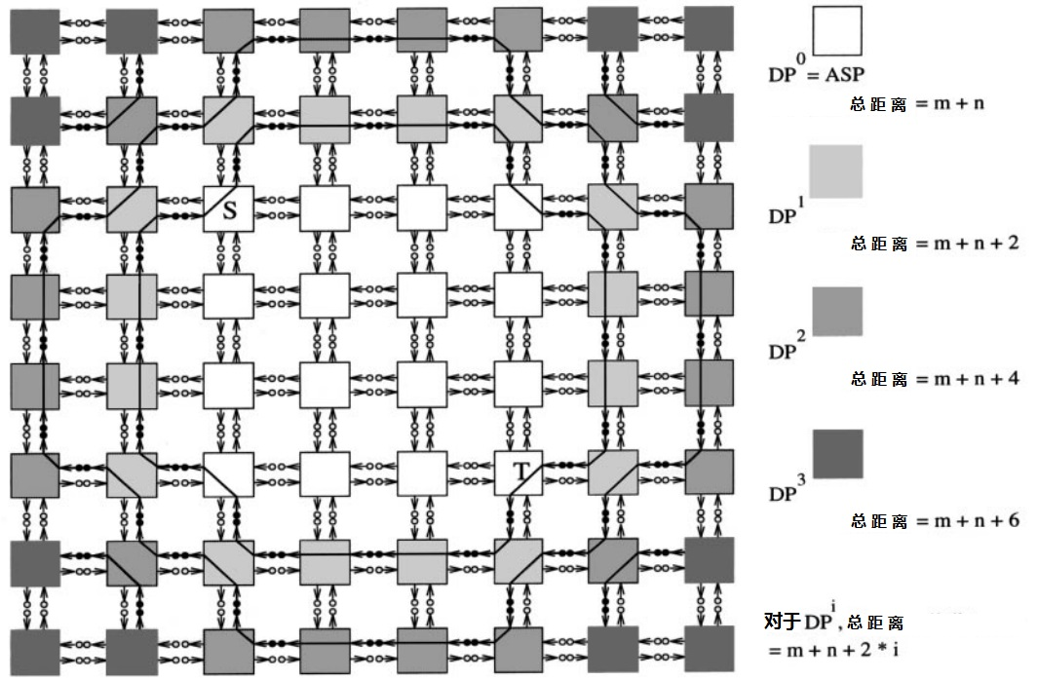
图4: 形成八边形链接点轮廓总线
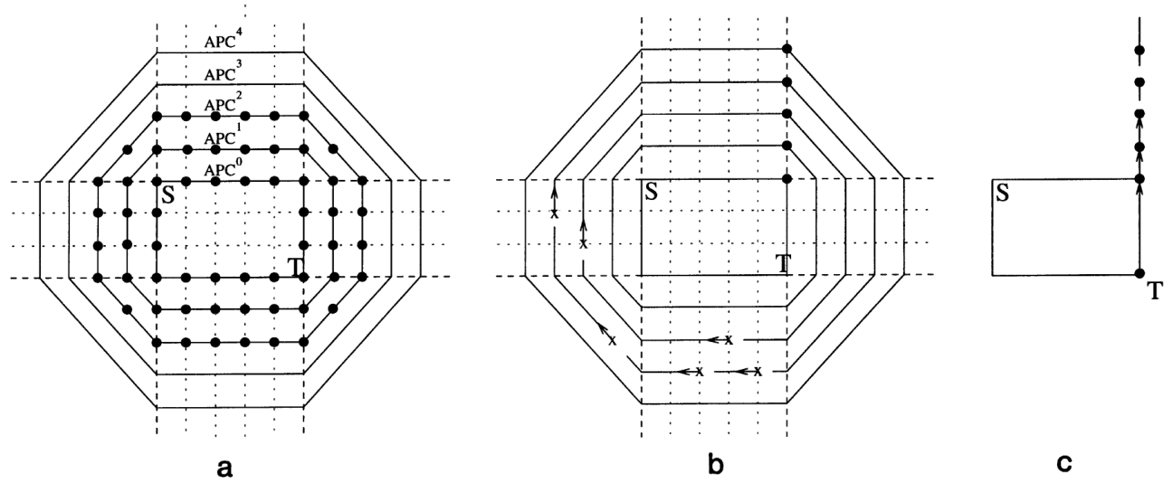
图5: (a)链接点轮廓以及(b,c)算法3.4的两网络结构.
(b)x，链接点； • ，APC-master.
(c)APC-master形成的特定列总线.
定义3.3. 给定一个迷宫上的源单元S=(x_{s},y_{s})与目标单元T=(x_{t},y_{t})，假设|x_{s}-x_{t}|=m且|y_{s}-y_{t}|=n，DPi = {DP(S, T)| |DP(S, T)|=m+n+2i}。
定义3.4. 考虑一个完全畅通的迷宫。由与DPi中路径相关的链接点形成的轮廓称为APCi(第i个链接点轮廓)。沿链接点的轮廓形成的特定子网称为链接点的轮廓总线。
算法3.4. (FIND_SDP:寻找最短双向路径)。 此算法假定处理单元知道S和T的坐标，并且已经用算法3.2标记好所有关于S和T的链接点。不失一般性地，假设x_{s}≤x_{t}且y_{s}≤y_{t}。
第一步：【形成链接点轮廓总线】处理单元以如图5b所示的方式连接它们的输入/输出端口以形成总线。这些总线叫做链接点轮廓总线。如果某处理单元是一个链接点，则禁用它的输入端口并只启用一个其顺时针方向上的输出端口，如图5b。如果某处理单元不是一个链接点，则启用它的顺时针方向上的输入和输出端口以允许信号沿着轮廓传播。每个APCi指派一个处理单元作为APCi-master，APCi右上角的处理器的列数和T的相同(参见图5b)。请注意，每个处理单元对于启用/禁用哪个端口的决定能唯一根据它相对于S和T的相对位置来确定，以及它是否是一个链接点。由于处理单元不能以对角线连接，所以它们将通过另一个邻居连接到对角处理单元，如图4。在这种结构中，拐角处的处理单元将有两条轮廓总线穿过。事实上，这些拐角处的处理单元仅属于一个APCi，但为了形成八边形的链接点轮廓总线，第二条总线也需要通过它们。在任意循环中它们仅参与一次读/写操作。
第二步:【链接点发送它们的坐标】所有的链接点在总线上写其坐标，并且APC-master读取总线。因为链接点轮廓总线的设置方式，它们在总线上无冲突，且APC-master会接收空信号或最邻近的链接点(以逆时针方向)的坐标信号。假设APCi具有链接点，则APCi-master记录(xAP*,yAP*)i设定为最接近的链接点(AP*)坐标。
第三步：【APC-master形成特殊的列总线】APC-master形成一条通过T的列总线，如图5c。那些APC-master在第二步时没有接收到信号，且沿着S-T矩形的东边缘的处理单元同时启用{S_{i}，N_{o}}端口，而其余处理单元只能连接它们的{S_{i} }端口。根据这样的结构，只有最近的APC-master会跟T连接到相同的总线。
第四步:【寻找最近的链接点轮廓(APCi)】T往第三步建立的列总线上广播一个特定信号t，且APC-master读取总线。接收到信号t的APC-master将自身标记为最接近的APC-master。假定第k个APC-master获胜。
第五步：获胜的第k个APCk-master广播自身的链接点坐标(xAP*,yAP*)k，且其余所有处理单元读取总线。
第六步：执行两次算法3.3以标记两个绝对最短路径上的处理单元，ASP(S,AP*k) 和ASP(AP*k,T)。
- 单一最短路径算法(SSPA)
由于迷宫被阻塞，两个端点间的可用路径数量会减少，并且找到一条绝对最短路径或一条双向绝对最短路径的可能性将变得更小。现考虑一种极端情况，S和T间有且仅由一条可用路径，且这条路径不属于绝对最短路径(ASP)或双向绝对最短路径(DASP)。我们能设计一种高效的可重构网格算法来找到这条独特路径上的单元吗？下面提出的单一最短路径算法(SSPA)可以找到这样的路径，当S的可达网络形成一棵树(称为H-tress，参见文献^{[12]})，见图6。如果它不是一棵树，该算法可在至多(2logN+1)步后认清情况。文献^{[12]}中，证明了在最坏的情况下，单一最短路径算法(SSPA)的时间复杂度为O(logN)。假定可达网络是一棵树，该算法从叶子单元开始并逐步消除不属于主路径(图6a中的实线)的单元。为了这个目的，将单元分为以下几种类型：
终端单元：恰有一个邻居在H-tree上。
通路单元：恰有两个邻居在H-tree上。
岔路单元：超过两个邻居在H-tree上。
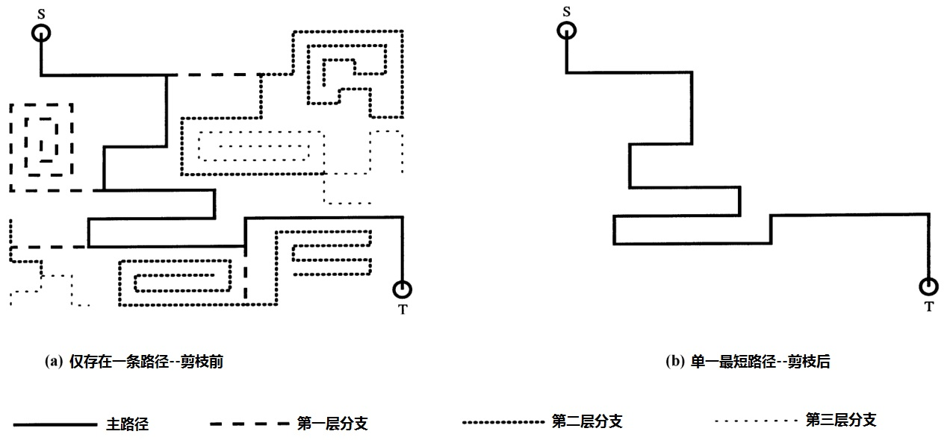
图6: 一个单一最短路径样例以及其H-tress(高度 k=3)
算法4.1. (单一最短路径算法SSPA)。 该算法通过反复修剪H-tree的不必要分支寻找N×N可重构网格上的S和T之间唯一可用的最短路径。
第一步：【标记S的可达性集合单元】每个非阻碍单元设置它所有的端口。S广播一个特定信号s并且所有的非阻碍单元读取信号。如果某单元接收到信号s，则将自身标记为“活动”状态，即它是S可达的。
第二步：【确定单元类型】每个活动单元确定自己是一个终端单元、通路单元还是一个岔路型单元。这可以通过与4邻居进行通信的共8步内完成，每次2步(奇-偶，偶-奇通信)。
第三步：【剪掉那些末端标有岔路单元以及标有终端单元的分支】通路和终端型单元连接到其活动的邻居。S，T以及岔路单元禁用其所有的输入/输出端口。终端单元(包括S和T)在总线上广播一个特定信号，且所有的活动的单元读取总线。接收到信号的那些单元将自己标记为“非活动”状态。
第四步：重复第二步和第三步，直到满足终止条件。
终止条件：当树中不再有岔路单元或者经过(2logN+1)次(参见文献^{[12]}的证明)循环后算法终止。检查第一个条件:第二步后，岔路单元禁用了其所有的输入/输出端口，并且S在总线上广播了一个信号s。如果T接收到s，则树上不再存在岔路单元，算法终止。
文献^{[12]}中，证明了如果S的可达性网络是一棵H-tree，单一最短路径算法(SSPA)应该在至多O(logN)步内完成修剪树的任务并找到单一最短路径。如果S的可达性网络中包含循环，则即使在(2logN+1)步后仍有岔路单元残留在网络中。如果发生这种情况，算法通过终结S的可达性网络中的循环结束。

- 仿真结果
为了证明所介绍的算法的有用性，试验在时序机上进行，以模拟在阻塞迷宫中寻找最短路径的过程。最初，构建了尺寸为40×40的迷宫以及一定量的阻塞块。为了模拟可能发生在一个真正的迷宫路径过程中的阻塞，阻塞是通过随机选择源单元和目标单元并用最短路径连接它们形成的，且直到阻塞块的百分比达到一定值，例如10％。然后，重复执行Lee的算法^{[8]}来找到100个随机选择的源单元和目标单元之间的最短路径。每找到一条路径，分析并将其投入下列类别之一：绝对最短路径、双向绝对最短路径或多向路径。如果某条路径不符合绝对最短路径或双向绝对最短路径的定义，则被列为多向型路径。为了提高试验的可信度，针对每个阻塞块数量级分别进行了五次不同的执行。对阻塞块数量为20％、30％以及40％的试验重复多次，其结果列于表1中。表1表明，如果阻塞块的数量为20％或更低，找到一条绝对最短路径或一条双向绝对最短路径的可能性为84.8％。当40％的迷宫单元被阻塞(这是相当高的)，只有62.6％次的最短路径是一条绝对最短路径或一条双向绝对最短路径。这一结果表明，除非迷宫被阻塞块严重的拥塞(这通常不会发生，直到很多终点对被连接)，我们的算法将会以极高的概率成功地找到最短路径。因此，我们提到我们的算法的实际重要性，同时，大概指出一种尚未被发现的关于寻找最短路径的常数时间算法。
- 结论
迷宫路径问题定义为在迷宫中顺着非障碍单元在原点和目标点之间找到一条最短路径。由于迷宫和网格的拓扑结构以及可重构网格架构在处理器间通信提供高效和可配置性的事实之间的完美匹配，这些架构是有效地解决迷宫路径问题的优秀候选方案。在本文中，我们描述了几种在大小为N×N的可重构网格上的高效迷宫路径算法。尽我们所知，这是首次提出解决可重构网格架构上的迷宫路径问题的高效算法。提出了可重构网格的常数时间算法，包括在二维的可重构网格上测试两点间路径的存在性，寻找一条绝对最短路径(ASP)，以及寻找一条最短双向路径(SDP)。同是提出了另一个省时高效的算法，单一最短路径算法，以找到一条唯一可用的路径。进行仿真试验从而获得关于在一定数量的障碍块下的特定类型路径的分布的统计数据。结果表明，很大一部分在两个随机选择的终端间存在的最短路径落入了本文研究的类别之一，这证实了我们的算法的现实意义。
对于今后的研究，找到一条最短路径(SP)或考虑定义一条无限制的路径并在常数时间内计算出两点间最短路径的长度仍然是一项挑战。可见在可重构网格上的一般最短路径时间复杂度为O(1)的算法问题是一个开放式的问题。我们相信，本文中提出的工作将在此方向上迈出重要的一步。我们认为，该单一最短路径算法对迷宫路径问题的高效解决方法有着深远的影响。
致 谢
作者对提出宝贵意见的匿名审稿人表示感谢。

参考文献
- Li, H., and Maresca, M. Polymorphic-torus network. IEEE Trans. Comput. 38 (Sept. 1989), 1345–1351.
- Box, B. Field programmable gate array based reconfigurable preprocessor. Proceedings IEEE Workshop on FPGAs for Custom Computing Machine, April 1994, pp. 40–48.
- Ben-Asher, Y., Peleg, D., Ramaswami, R., and Schuster, A. The power of reconfiguration. J. Parallel Distrib. Comput. 13 (1991), 139–153.
- ElGindy, H., and Wetherall, L. An l 1 voronoi diagram algorithm for the reconfigurable mesh. Proc. of the 2nd Reconfigurable Arch. Workshop in IPPS’95, Santa Barbara, April 1995.
- Jenq, J. F., and Sahni, S. Reconfigurable mesh algorithms for fundamental data manipulation operations. In Ozguner, F., and Ercal, F. (Eds.). Parallel Computing on Distributed Memory Multicomputers. NATO ASI Series, Springer-Verlag, Berlin/New York, 1993, pp. 27–46. [Also available as Tech-Report 91-031 (Univ. of Florida) at ftp://ftp.cis.ufl.edu/cis/techreports/tr91/tr91-031.ps]
- Miller, R., Prasanna-Kumar, V. K., Reisis, D., and Stout, Q. F. Parallel computations on reconfigurable meshes. IEEE Trans. Comput. 42(6) (June 1993), 678–692.
- Wang, B. F., and Chen, G. H. Constant time algorithms for the transitive closure and some related graph problems on processor arrays with reconfigurable bus systems. IEEE Trans. Parallel Distrib. Systems 1 (1990), 500–507.
- Lee, C. Y. An algorithm for path connections and its applications. IRE Trans. Electron. Comput. (Sept. 1961), 346–365.
- Aykanat, C., Kurc, T. M., and Ercal, F. Parallelization of Lee’s routing algorithm on a hypercube multicomputer. Proc. of 2nd European Dist. Mem. Comp. Conf. (EDMCC2), April 1991, pp. 244–253.
- Won, Y., and Sahni, S. Maze routing on a hypercube multiprocessor computer. Proceedings of Intrl. Conf. on Parallel Processing, St. Charles, Aug. 1987, pp. 630–637.
- Yen, I.-L., Dubash, R. M., and Bastani, F. B. Strategies for mapping Lee’s maze routing algorithm onto parallel architectures. Proc. 7th Intrl. Parl. Proc. Symp., 1993, pp. 672–629.
- Ercal, F., and Lee, H. C. Fast algorithms for maze routing on an RMESH. Technical Report CSC 96-05, University of Missouri-Rolla, 1996. [Also available at http://www.cs.umr.edu/techreports/96-05.ps]

FIKRET ERCAL从伊斯坦布尔技术大学电子工程获得学士学位(一级荣誉)和理学硕士学位，在1988年获得俄亥俄州立大学的博士学位。他在1971-1988任土耳其科学技术理事会的学者。1988-1990年，他在土耳其的彼尔肯大学做助理并任副教授。目前，他是密苏里大学罗拉分校的副教授和计算机视觉实验室的主任。Ercal博士发表了大量的并行算法，医疗成像以及计算机视觉领域的论文，并共同编辑了一本书。他曾担任程序委员会成员和多次国际会议的主席。他在1995年获得麦克唐纳·道格拉斯公司的优秀教师奖。他是IEEE高级会员，IEEE TCPP时事简讯编辑。
HSI-CHIEH LEE是台湾泽远技术研究所的信息管理部门的副教授。在1989年于国立台湾大学获得数学学士学位，分别于1994年和1996年在密苏里大学罗拉分校获得计算机科学理学硕士和博士学位。李博士已在并行算法、医学成像以及神经网络等领域发表过文章。曾于1989-1991年在台北医疗公司担任网络系统工程师和研发部门的领导。并在1992-1996作为研究生和教学助理。

